独立行政法人福祉医療機構 社会福祉振興助成事業

まんまるキッチンin大槌
からだにやさしいお菓子作り

とき：2015年１０月１５日（木）10：30～12：00
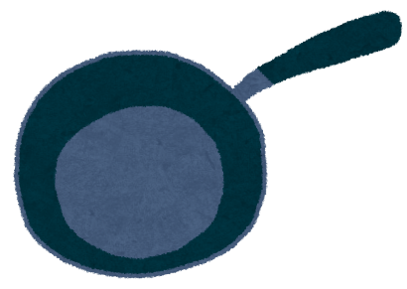
ところ：東京大学大ケ口地区コミュニティ・サポートセンター
（じょうない歯科医院裏付近 大槌町大ケ口２丁目100-10）
持ち物：三角巾・エプロン
参加費：1,000円 定員：10名（要予約）
☆託児はありませんが、遊びスペースを設けます。
離れられる子はスタッフと遊びましょう。ママと一緒がいい子は、抱っこで見学、おんぶで調理もオッケーです。

< 講師 >吉田洋子さん
「お菓子と暮らしまわり スミレノ」の店主で、素材を大切に、美味しいお菓子を作って、イベントを中心に販売しています。

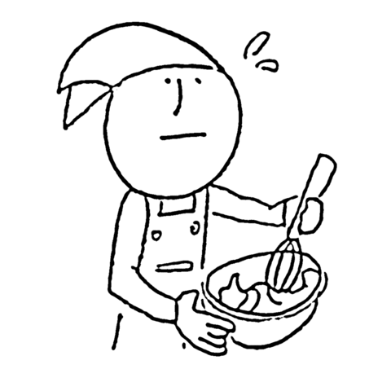
～いつも内陸から美味しいお菓子をありがとう～
まんまるサロンでは、内陸ママから沿岸ママへ、からだにやさしいお菓子の定期便「ママからすまいる便」が届けられます。いつも温かいメッセージと、安心・安全な材料、作った方々のお名前が書かれたカードとともに届くお菓子は、どれも美味しいものばかり。今回、沿岸ママからの熱いリクエストを受けて、念願のお菓子作り教室が開催されます。お菓子作り、ひとりではハードルが高く感じられますが、みんなで作ると楽しいですよ。今までなかなか伝えることが出来なかった沿岸ママから内陸ママへの感謝の気持ち、この機会に伝えることができたら素敵ですね。みなさまのご参加、お待ちしています！

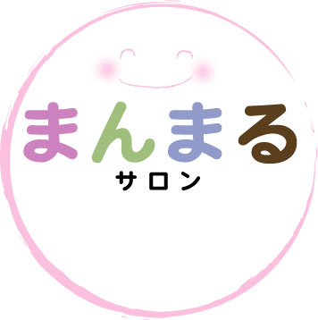
≪申し込み・お問い合わせ≫ infomanmaru@manmaru.org
電話：090-7664-3170（さくらい）
まんまるHPの予約フォームからもご予約いただけます☺
http://manmaru.org

主催：まんまるママいわて
共催：AMDA大槌健康サポートセンター

